UT 4 – Práctica 3. Normalización de tablas
En esta práctica vamos a poner en práctica lo que hemos visto a lo largo de esta unidad sobre normalización de tablas.
Bases de Datos – 1º DAM
Para cada uno de los ejercicios debes indicar en qué forma normal (FN) están las tablas y normalizarlas hasta 3FN.

Ejercicio 1: Club FitnessShark
Un club de natación nos ha solicitado diseñar una base de datos para gestionar la información de sus actividades y usuarios. La información proporcionada es la siguiente:
- En la base de datos se desea guardar los datos de los instructores de natación (DNI, nombre, dirección, teléfono, y certificaciones).
- Los instructores imparten cursos de natación, y cada curso tiene un código, nombre, nivel de dificultad, y duración.
- Cada usuario puede inscribirse en uno o varios cursos. De cada usuario se desea guardar el número de inscripción, nombre, apellidos, fecha de nacimiento, y nivel de habilidad.
- Los instructores pueden impartir varios cursos de natación, pero un curso sólo puede ser impartido por un instructor.
- Cada usuario puede inscribirse en varios cursos, y un curso puede tener varios usuarios inscritos.
- Cada curso tiene varios grupos de usuarios. De cada grupo se desea registrar el código del grupo, nombre del grupo. Uno de los usuarios será el delegado del grupo y se encargará de informar a todos los demás usuarios de la información general del grupo.
- El club utiliza varias instalaciones para los cursos. De cada instalación se desea guardar el código de la instalación, nombre, y dirección. Un curso puede realizarse en una o varias instalaciones, y una instalación puede acoger varios cursos.
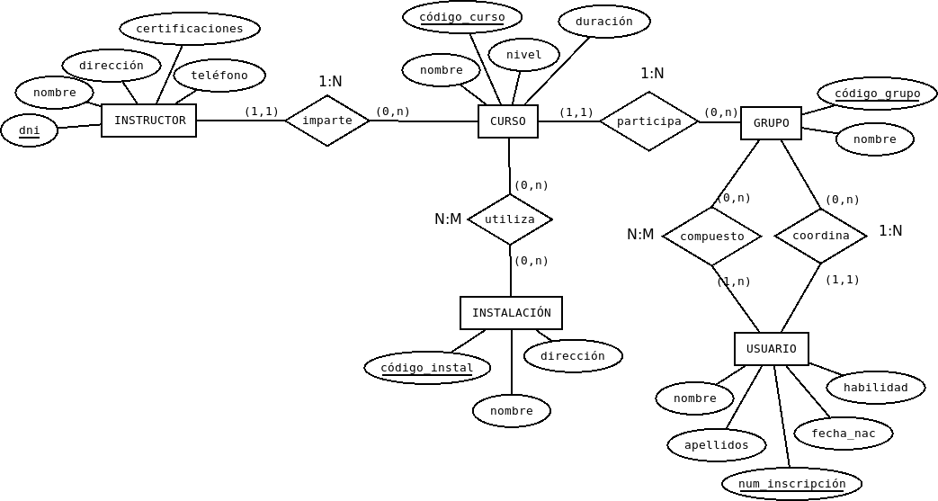

Paso a tablas:
Instructor(DNI, Nombre, Dirección, Teléfono1, Telefono2, Telefono3, Certificaciones)

Curso(Código, Nombre, Nivel, Duración, Instructor)
C. Aj.
E. R.
A. C.
Grupo(Código, Nombre, Coordinador, Curso)

C. Aj.
E. R.
A. C.
C. Aj.
E. C.
A. C.

Instalacion_Curso(Instalación, Curso)
C. Aj.

E. C.
A. C.
C. Aj.
E. C.
A. C.

Instalaciones(Código, Nombre, Dirección)

Usuario(Núm_Inscr, Nombre, Apellidos, Fecha_Nac, Habilidad)

Inscripción(Usuario, Grupo)

C. Aj.
E. C.
A. C.
C. Aj.
E. C.
A. C.

Instructor(DNI, Nombre, Teléfonos, Dirección)
C. Aj.
E.R
A.C
Tiene (Instructor, Certificaciones, Fecha)
C. Aj.
E.R
A.C
C. Aj.
E.R
A.C

Certificaciones (Código_Cert., Nombre, Descripción)

Teléfonos (Instructor, Nº_Teléfono)

Curso(Código_Curso, Nombre, Nivel, Duración, Instructor)
C. Aj.
E.R
A.C

Grupo(Código_Grupo, Nombre, Curso, Usuario)
C. Aj.
E.C
A.C
C. Aj.
E.R
A.C

Instalacion_Curso(Instalación, Curso)
C. Aj.
E.C
A.C
C. Aj.
E.C
A.C

Instalaciones(Código_ Instalaciones, Nombre, Dirección)

Usuario(Núm_Inscr, Nombre, Apellidos, Fecha_Nac, Habilidad)

Inscripción(Usuario, Grupo)
C. Aj.
E.C
A.C
C. Aj.
E.C
A.C
C. Aj.
E.C
A.C

Los primeros errores que identifique fue un atributo multivaluado mal posicionado (Instructor), la mejor forma de solucionar ese inconveniente (incumple la 1º forma normal puesto que existen atributos atómicos) es crear una nueva tabla para los teléfonos. Dentro de la misma entidad, la cantidad de certificaciones también lo considero multivaluado, por lo que crearía una nueva relación (N:M) entre instructor y certificaciones (nueva entidad).

Ejercicio 2: La cocina de Ralonni
Una empresa de reparto de comida a domicilio nos contrata para informatizar la gestión de los pedidos y entregas que realizan en varias ciudades. Para ello nos facilitan la siguiente información:
- De los pedidos realizados interesa conocer el código de pedido, descripción de la comida, cliente destinatario y dirección de entrega.
- De los clientes se desea saber su nombre, teléfono y email.
- De los empleados se desea saber su DNI, nombre, apellidos, teléfono, dirección y salario.
- De los cocineros se desea saber la fecha de obtención del título de manipulación de alimentos y si tienen titulación en cocina.
- De los repartidores se desea saber qué carnet de conducir tienen para poder asignarle un vehículo u otro.
- De los trabajadores que atienden al público se desea saber qué idiomas hablan y que nivel en cada uno de ellos.
- Un repartidor entrega muchos pedidos, y un pedido sólo puede ser entregado por un repartidor.
- De los vehículos utilizados por los repartidores, interesa conocer la matrícula, modelo, tipo y capacidad de carga.
- Un repartidor puede utilizar diferentes vehículos en distintas fechas, y un vehículo puede ser utilizado por varios repartidores.
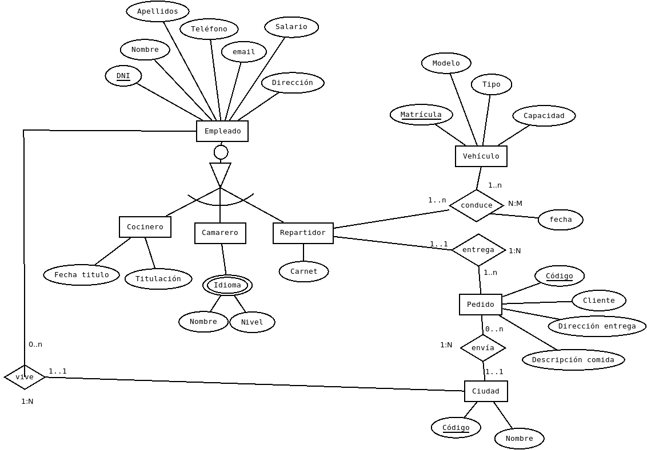

VEHÍCULO(matrícula, capacidad, tipo, modelo);
VEHÍCULO_REPART(vehículo, repartidor, fecha);
C. Aj.C. Aj.
E. C.E. C.
A. CA. C
EMPLEADO(dni, nombre, apellidos, teléfono, dirección, salario, ciudad);
C.
E.
A.
REPARTIDOR(empleado, carnet);
C. Aj.
E. C.
A. C
COCINERO(empleado, formación, fecha_título);
C. Aj.
E. C.
A. C
CAMARERO(empleado);
C. Aj.
E. C.
A. C
HABLA_IDIOMA(trabajador, idioma, nivel);
C. Aj.
E. C.
A. C
C. Aj.
E. C.
A. C
IDIOMA(código, nombre);
PEDIDO( código, descripción, dirección, repartidor, cliente, ciudad);
C. Aj.
E. R.
A. C
C. Aj.
E. R.
A. C
CIUDAD(código, nombre);

Aj.
R. C
VEHÍCULO(matrícula, modelo);
C. Aj.
E.C
A.C
Modelo(Cód_modelo, nombre, capacidad, tipo);

VEHÍCULO_REPART(vehículo, repartidor, fecha);
C. Aj.
E.C
A.C
C. Aj.
E.C
A.C

EMPLEADO(dni, nombre, apellidos, teléfono, dirección, salario, ciudad);
C. Aj.
E.C
A.C

REPARTIDOR(empleado, carnet);
C. Aj.
E.C
A.C

COCINERO(empleado, formación, fecha_título);
C. Aj.
E.C
A.C

CAMARERO(empleado);

HABLA_IDIOMA(camarero, idioma, nivel);
C. Aj.
E.C
A.C
C. Aj.
E.C
A.C

IDIOMA(código_idioma, nombre);

PEDIDO( código_Pedido, descripción, dirección, repartidor, cliente, ciudad);
C. Aj.
E.C
A.C
C. Aj.
E.C
A.C

CIUDAD(código_postal, nombre);

El principal error incumple la 3º forma normal (un atributo depende de otro) en la entidad vehículo puesto que tipo y capacidad, dependen de modelo (Solución: crear una nueva tabla). Ciertos elementos como teléfono o la relación entre ciudad-dirección los e mantenido simples, ya que quiero pensar que los teléfonos son únicos y la dirección no depende de la ciudad, por lo que no he visto necesario el modificarlos.

Ejercicio 3: Equitación
La asociación Total Ride desea recoger en una base de datos toda la información acerca de los eventos ecuestres que se celebran en España y de todos los datos relacionados con ellos.
- En primer lugar se desea tener información acerca de cada evento, identificado conjuntamente por un número de orden, la feria en la que se celebra y el año de celebración (por ejemplo: orden = 3, feria = Feria de Jerez, año = 2023); los eventos que no se celebran durante una feria tienen 0 en el campo Feria y se numeran correlativamente dentro de ese año.
- En un evento participan una serie de jinetes (mínimo 1 y máximo 20) de los que se desea guardar su dni, nombre, apodo y fecha en que obtuvo su primera medalla.
- Además se desea saber quién fue el entrenador que le dio su primera lección en su día. Un jinete puede recibir lecciones de varios entrenadores o de ninguno.
- En cada evento un jinete puede obtener una serie de premios (número de medallas de oro, plata y bronce) de los que se desea mantener información.
- Cada jinete puede tener uno o varios patrocinadores. A su vez, un patrocinador lo puede ser de varios jinetes. De él se desea saber su dni, nombre, dirección y teléfono.
- Un evento se celebra en un centro ecuestre del que se desea saber su nombre (que se supone único), localidad, dirección y capacidad. En un mismo centro se pueden celebrar varios eventos ecuestres.
- Cada caballo pertenece a una cuadra determinada. De cada cuadra se quiere conocer su código, nombre, localidad, procedencia y antigüedad (fecha de creación).
- En cada evento participan al menos 5 caballos. Cada caballo viene identificado por el código de la cuadra a la que pertenece, el año en que nació y un número de orden. Además se desea mantener información acerca de su nombre, raza y color, así como del orden en que compitió.
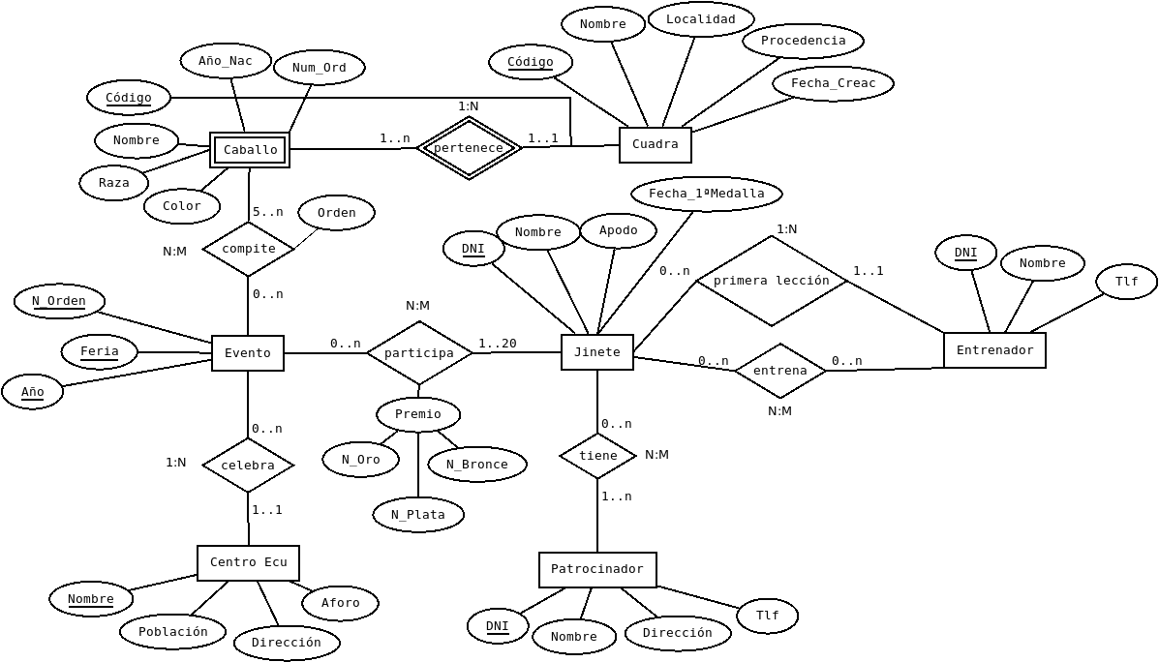
CUADRA(Código, Nombre, Localidad, Fecha_Creac, Procedencia)
CABALLO(Cuadra, Núm_Orden, Año_nac, Nombre, Raza, Color)
C. Aj.
E. C.
A. C
EVENTO_CABALLO(Cuadra, Núm_Caballo, Año_nac, Núm_Evento,
C. Aj.
E. R.
A. C
EVENTO(Núm_Orden, Feria, Año, Centro_Ecu)
C. Aj.
E. R.
A. C
EVENTO_JINETE(Núm_Orden, Feria, Año, Jinete, Premios)
C. Aj.
E. R.
A. C
C. Aj.
E. R.
A. C
CENTRO_ECU(Nombre, Capacidad, Dirección, Localidad)
JINETE(DNI, Apodo, Nombre, Fecha_1Medalla, Entrenador)
C. Aj.
E. R.
A. C

JINETE_PATROCINADOR(Jinete, Patrocinador)
C. Aj.
E. R.
A. C
C. Aj.
E. R.
A. C
PATROCINADOR(DNI, Dirección, Nombre, Teléfono)
JINETE_ENTRENADOR(Jinete, Entrenador)
C. Aj.C. Aj.
E. R.E. R.
A. CA. C
ENTRENADOR(ID, Nombre)

Feria, Año, Orden)
C. Aj.
E. R.
A. C

Cuadra (Código, Nombre, Localidad, Procedencia, Fecha_Creac)

Caballo (Año_Nac, Num_Ord, Código_Cuadra, Nombre, Raza, Color, Cuadra)
C. Aj.
E. R
A. C

compite (Caballo, Evento, Orden )
C. Aj.
E. R
A. C
C. Aj.
E. R
A. C

Evento (N_Orden, Feria, Año , Centro_Ecu)
C. Aj.
E. R
A. C

Centro Ecu (Nombre, Dirección, Aforo)

participa (Evento, Jinete, N_Oro, N_Plata, N_Bronce)
C. Aj.
E. R
A. C
C. Aj.
E. R
A. C

Patrocinador (DNI, Nombre, Dirección, Tlf)
C. Aj.
E. R
A. C

tiene (Jinete, Patrocinador)
C. Aj.
E. R
A. C
C. Aj.
E. R
A. C

Jinete (DNI, Nombre, Apodo, Fecha_1ºMedalla, Entrenador)
C. Aj.
E. R
A. C

entrena (Jinete, Entrenador)
C. Aj.
E. R
A. C
C. Aj.
E. R
A. C

Entrenador (DNI, Nombre, Tlf,)

Dirección (Codigó_dirección, calle, número, población)

Aquí en la relación evente-jinete, el atributo premios los he separado en cada categoría, simplificando el atributo multivaluado, sin embargo, se puede hacer una tabla a parte para su mejor comprensión. También e identificado dentro de Centro_Ecu que no existe el atributo capacidad. Siguiendo la 3º forma normal de dependencia transitiva, e considerado a dirección-población como una dependencia transitiva, por lo que e creado una nueva tabla para poder controlarlo. Otros atributos como teléfono los considero simples (solo puede haber uno), de no ser así, se estaría incumpliendo la 1º forma normal y habría que solucionarlo con una nueva tabla.

